**ANASAYFA**

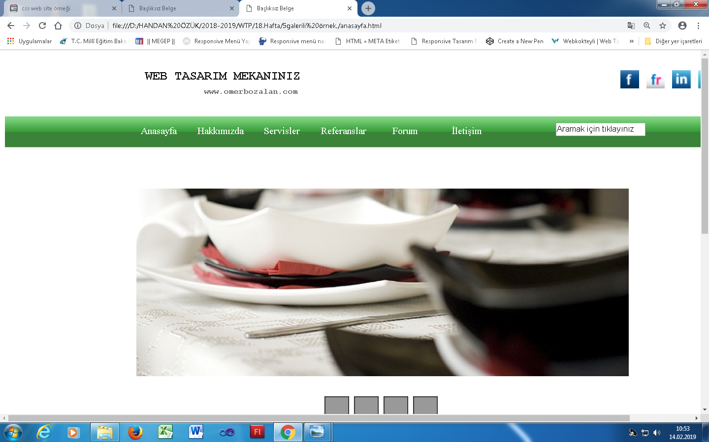

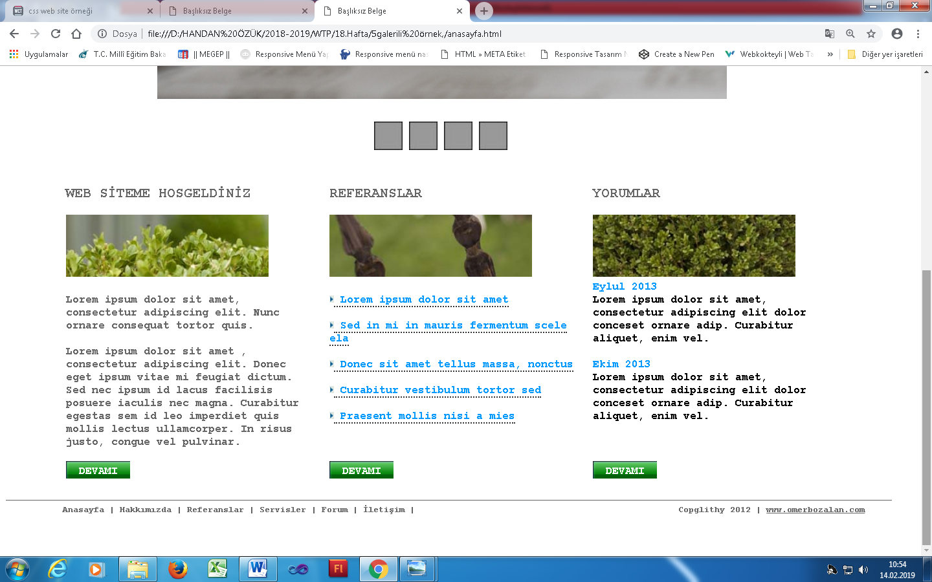

**HAKKIMIZDA**

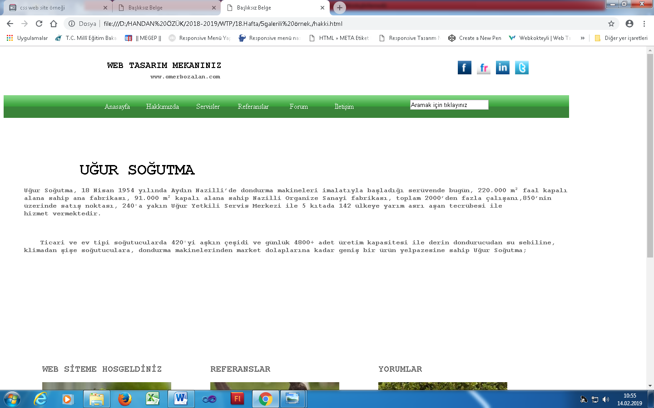

**SERVİSLER**

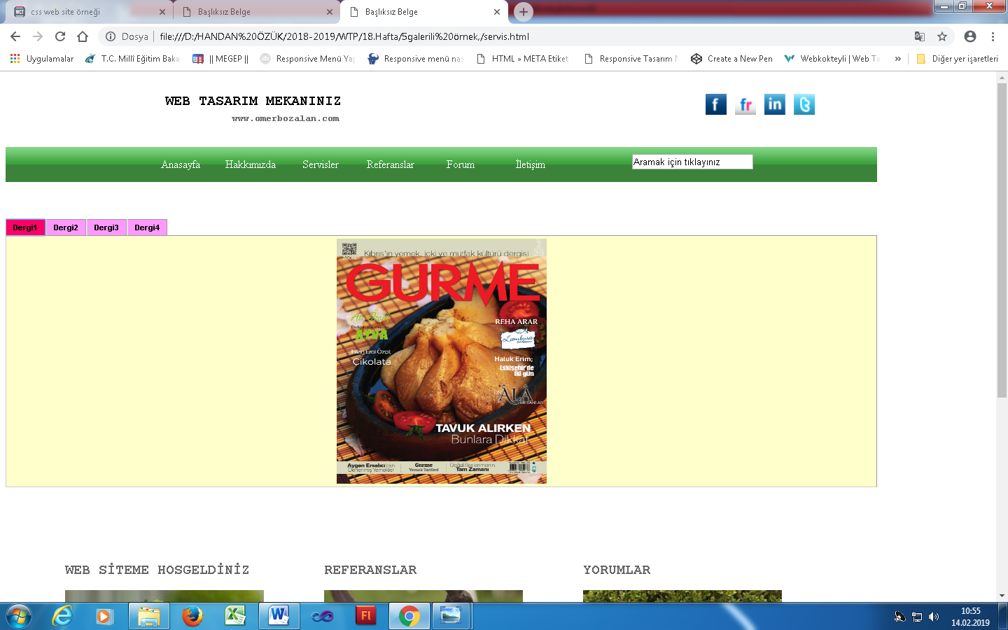

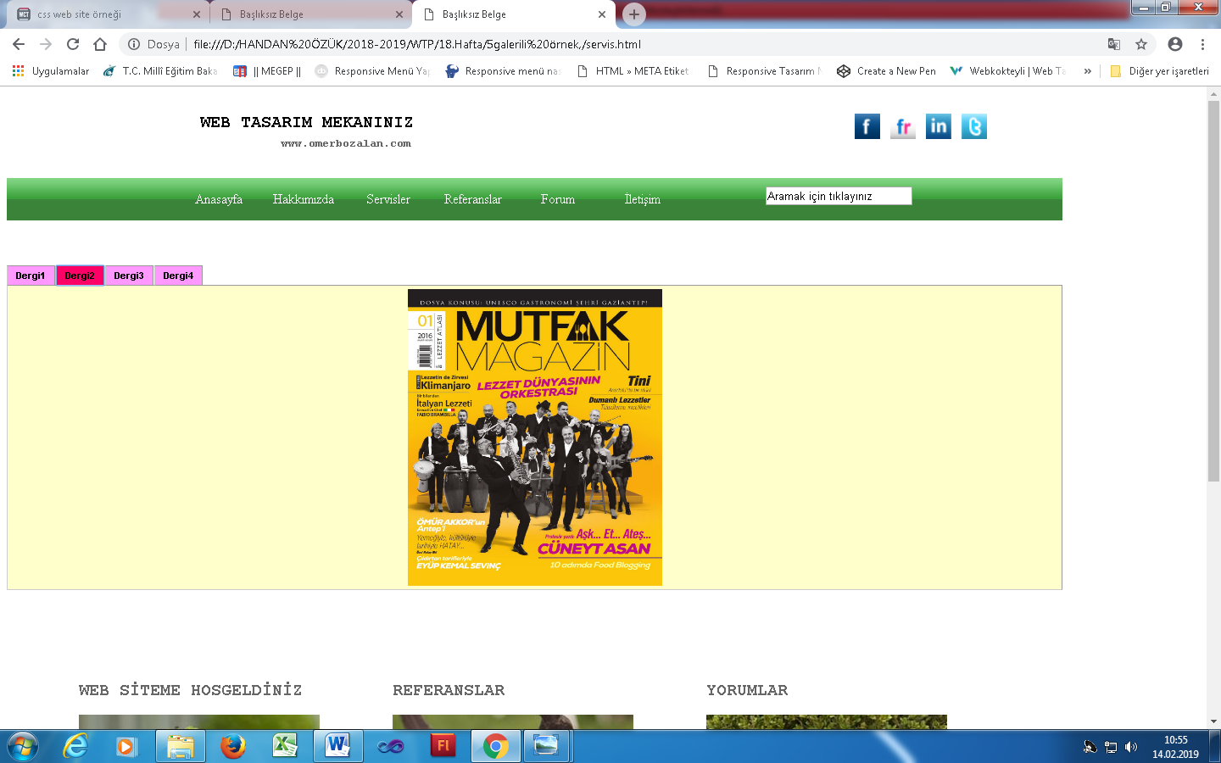

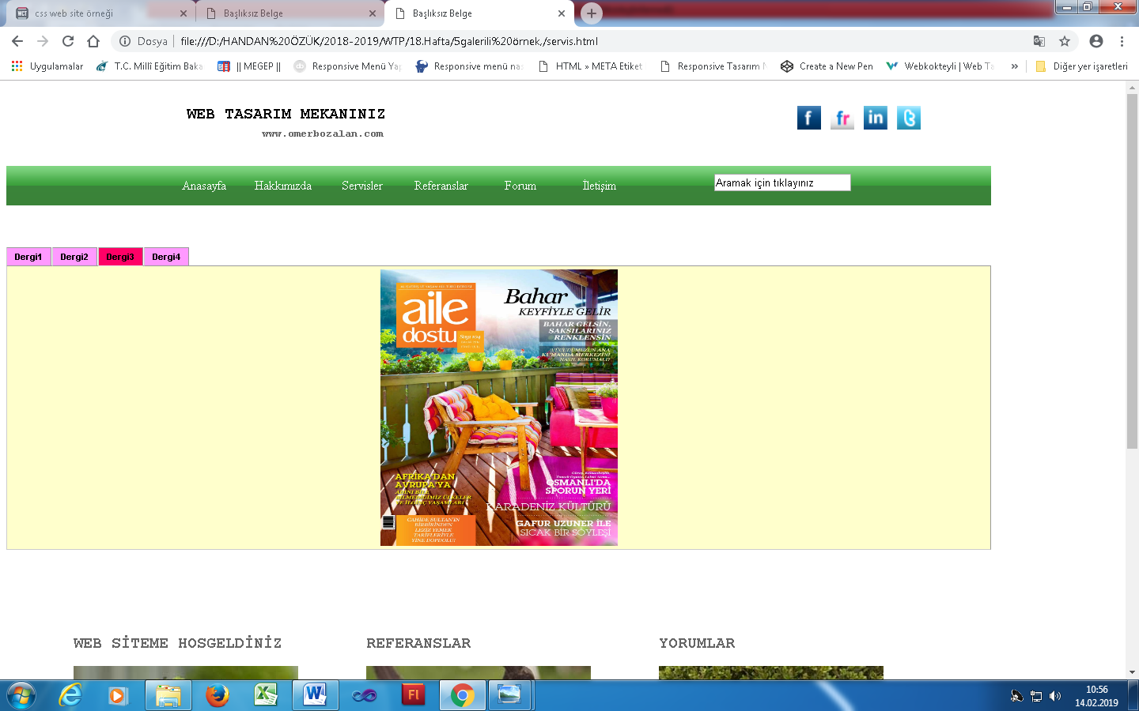

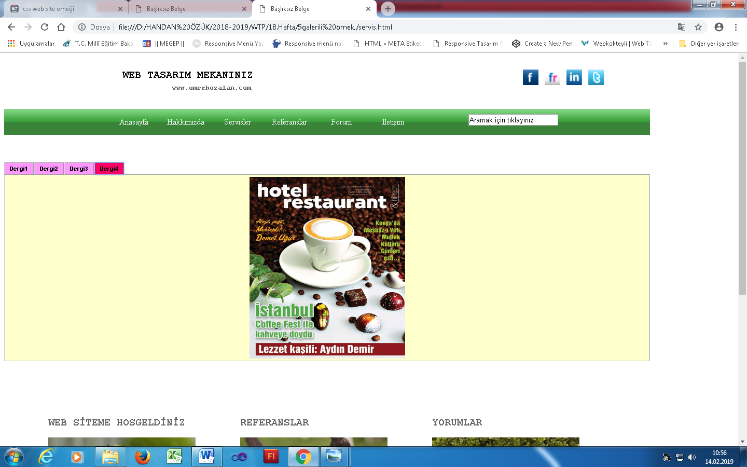

**REFERANSLAR**

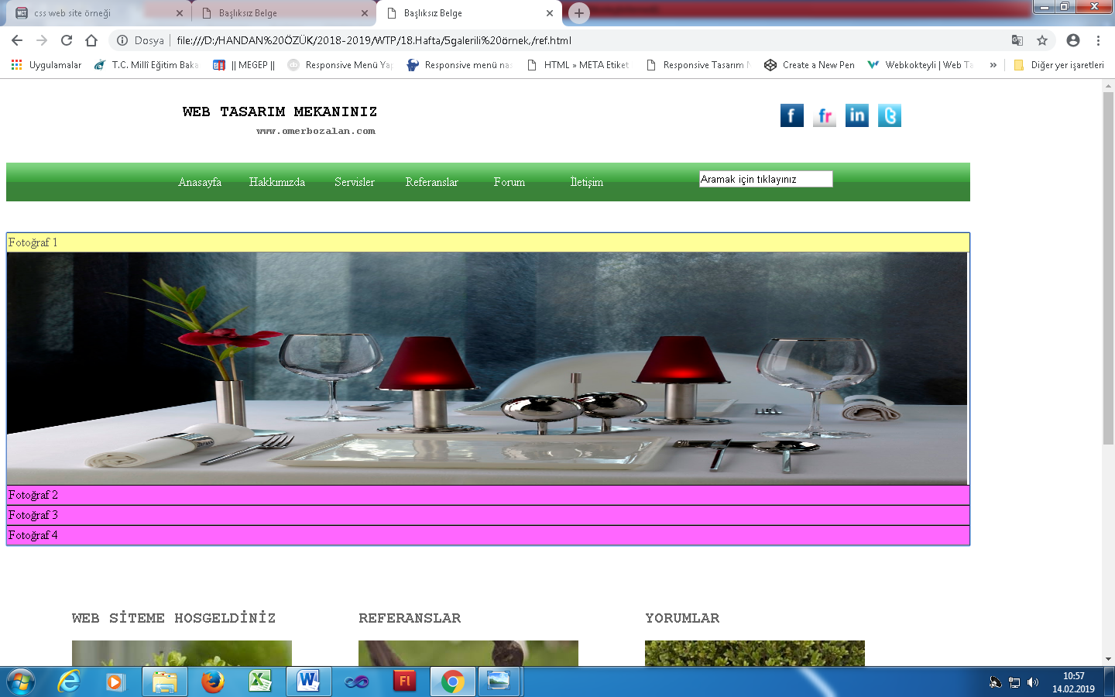

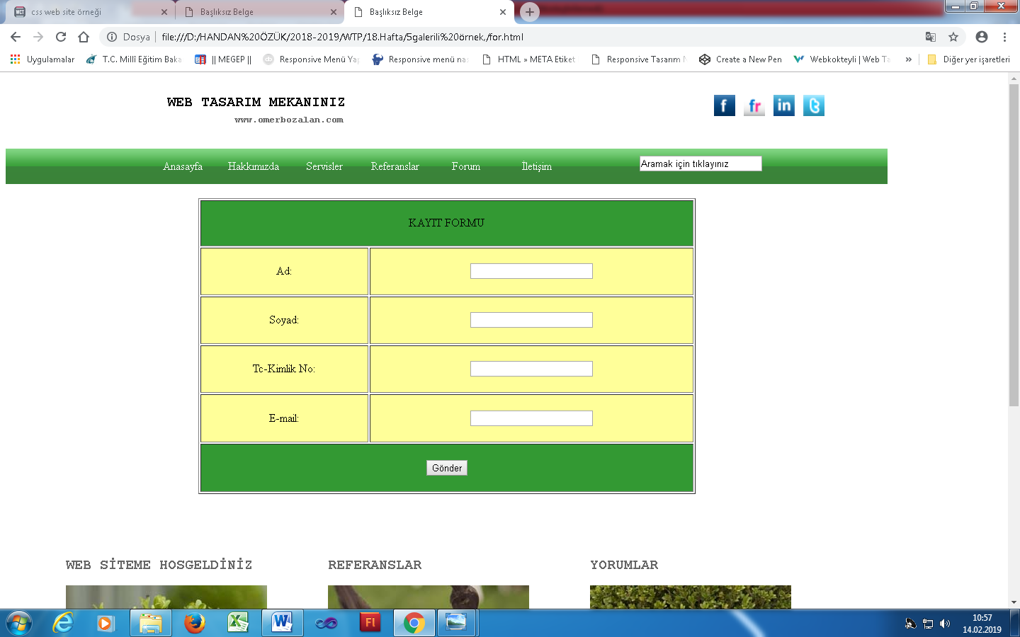

**İLETİŞİM 🡪 ÜSKÜDAR 🡪 Tel No**

* **KADIKÖY 🡪 Tel No**
* **FATİH 🡪 Tel No**
* **BEŞİKTAŞ 🡪 Tel No**
* **BAKIRKÖY 🡪 Tel No**